第3课 操作计算机
一、教材分析
本课是“信息技术与计算机”基础模块的第3课，前两节课主要是接触常见的计算机硬件的基础知识及工作原理。本课的学习内容是启动和关闭计算机、鼠标器的五种基本操作。这是一节信息技术实践应用课，同时也是学生学习计算机应用操作的起始章节，是理论与操作的衔接。
二、学情分析
本课的学习对象是三年级学生，三年级小学生刚刚接触计算机，掌握鼠标器这些简单的基础操作将是学习信息技术的一个突破口。因生活环境的不同，学生之间存在着一定差距，零基础和不同能力的学生同时存在。
三、教学目标与要求
1. 知识与技能
（1）学会启动和关闭计算机。
（2）认识桌面和桌面上的图标、任务栏、“开始”按钮、鼠标指针。
（3）学会将右手按正确的方法摆放在鼠标器上。
（4）了解指向、单击、双击、右击、拖动五种鼠标器的基本操作。
（5）能够熟练进行指向、单击和右击操作。
（6）能够正确完成双击和拖动的操作。
2. 过程与方法
在操作计算机系统的过程中学习鼠标器的五种基本操作，通过“七巧板”游戏熟练使用鼠标器。
3. 情感态度与价值观
正确启动、使用和关闭计算机，养成节约能源、爱护设备的良好操作习惯。
4. 行为与创新
学会观察、勤于思考，通过鼠标器的基本操作在计算机系统和“七巧板”游戏中寻找自己感兴趣的细节问题。
四、教学重点与难点
1. 重点：了解系统，掌握启动和关闭计算机的方法。
2. 难点：鼠标器的操作方法。
五、教学方法与手段
本课教学中，“导入课题，了解系统软件”环节让学生进一步了解计算机的系统，包括硬件系统和软件系统，这一环节强化了我们常用的操作系统，初步感知系统硬件和系统软件是顺利操作计算机的前提。在“动手操作，启动计算机”环节，学生开展小组实践活动，对照图片，结合教材一起去探秘“桌面”上的奥秘。“分步探究，操作鼠标器”环节通过对核心问题的讨论，加深学生的理解，突破重难点，再借助“七巧板”程序，进一步巩固知识、提升应用能力；“小组探讨，关闭计算机”这一环节，充分调动学生的参与性和创造性，培养学生的表达能力和自信心。
六、课时安排
安排1课时。
七、教学准备
教学课件。
八、教学过程
（一）导入课题，了解系统软件
使用计算机处理信息，需要安装各种软件，完整的计算机系统包括计算机的硬件系统和软件系统。
Windows操作系统就是一款常用的系统软件。Android、iOS也是操作系统，主要用于智能手机和平板电脑等移动设备。（板书课题：操作计算机）
【设计意图】让学生进一步了解计算机的系统，包括硬件系统和软件系统，强化我们常用的操作系统，感知系统硬件和系统软件是顺利操作计算机的前提。
（二）动手操作，启动计算机
如何操作计算机呢？让我们从启动计算机开始吧。
活动1：成立探索小组，规范操作启动计算机
1. 说一说你在家是怎么启动计算机的。
2. 用规范的方法启动计算机。
小结：开机后应先打开显示器按钮，再打开主机按钮。
启动Windows后，屏幕上会出现待机画面，这就是Windows的“桌面”。
活动2： 认识桌面（如图1所示）
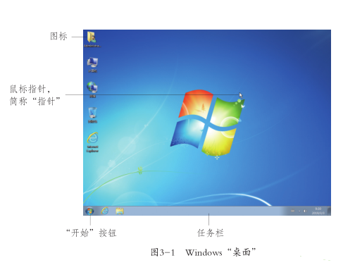
图1
1. Windows的“桌面”上有很多元素。让我们看一看图片介绍，认识它们。
2. 对照桌面截图的注释，说一说每个部分的名称。
小结：桌面上的每一个图标的名称各不相同，任务栏、鼠标指针、按钮将在我们使用计算机中发挥重要作用。
练习：一位同学说，另一位同学找。“鼠标指针”、“开始”按钮、“任务栏”、“计算机图标”。
【设计意图】学生在启动计算机前，说一说打开计算机的方法。然后一起总结出规范的操作方法，有助于让学生牢牢地记住，要规范操作，提醒学生关闭计算机后要关闭显示器的电源按钮，培养学生爱护计算机的好习惯。打开计算机后，学生开展小组实践活动，对照图片，结合教材一起去探秘“桌面”上的奥秘。
（三）分步探究，操作鼠标器
鼠标器（如图2所示）是计算机最常用的输入设备，它有左、右2个键，两键之间有1个滚轮，鼠标器的基本操作有指向、单击、双击、右击和拖动5种。
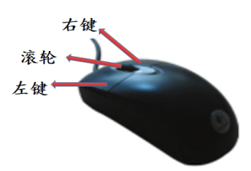
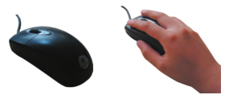
图2 图3
活动3：操作鼠标器，强调正确的姿势
1. 学习手握鼠标器的方法。
手握鼠标器（如图3所示），不要太紧张，就像把手放在膝盖上一样，使鼠标器正好分在手掌下，食指放在左键上，中指放在右键上，拇指和无名指分别放在鼠标器的两侧。
2. 练习使用鼠标器对“桌面”上的“计算机”图标做如下操作，说一说有什么变化，并完成记录表。
表1
鼠标器的操作 | 变化情况
指 向
单 击
双 击
右 击
拖 动
学生演示鼠标器的基本操作，并说出每一种操作的变化情况。
小结：指向，移动鼠标器，使指针移动到指定位置。单击，指针指向对象后，食指击一下鼠标器的左键。双击，指针指向对象后，食指快速、连续地击两下鼠标器的左键。右击，指针指向对象后，中指击一下鼠标器的右键。拖动，指针指向对象后，食指按住鼠标器的左键不放，移动鼠标器，将对象移动到指定的位置后，再松开鼠标器的左键。
【设计意图】分步探究鼠标器的基本操作方法。首先让学生掌握正确的操作姿势，再通过尝试练习，自主学习探究，并记录鼠标器操作后的变化情况，使学生轻松地理解和掌握鼠标器的操作方法，有助于培养学生的灵活运用知识能力和动手能力，有利于知识的掌握和技能的形成。
练习：尝试使用“开始→所有程序→附件”中的“计算器”，进行简单计算。
阅读：鼠标器是1964年由加州大学伯克利分校道格拉斯•恩格尔巴特博士（Douglas Engelbart）发明的。从原始鼠标器、机械鼠标器、光电鼠标器到触控鼠标器，鼠标器技术经历了漫漫征途。
活动4：启动“七巧板”程序，试着玩一玩
说一说在玩游戏的过程中用到了鼠标器的哪些基本操作。（如图4所示）

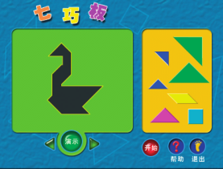
图4
【设计意图】再利用“计算器”“七巧板”等程序，进一步巩固知识，注重培养学生的动手动脑能力。通过互相交流与合作，充分给予学生鼓励与肯定，并给予及时的评价，增强学生学习的兴趣。
（四）小组探讨，关闭计算机
计算机使用结束时，需要按照正确的步骤关闭计算机。如果不按正确步骤关闭计算机，可能会导致计算机系统损坏。
活动5：关闭计算机
1. 阅读教材，说一说关闭计算机的正确步骤。
2. 实践操作，关闭计算机。
小结：单击“开始”按钮，选择关机，即可关闭计算机，最后关闭显示器。这时，如果主机按钮和显示器的灯熄灭，我们就顺利地关闭了计算机系统。
活动6：尝试执行“切换用户”“注销”“锁定”“重新启动”等命令，比较差异。
1. 引导学生观察“切换用户”“注销”“锁定”“重新启动”等命令。（如图5所示）
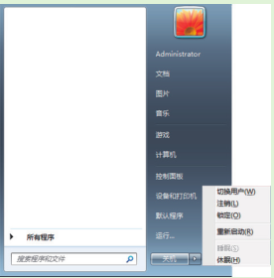
图5
2. 分组每个成员选择不同的命令，观察对比执行效果。
小结：执行“关闭”命令，可以关闭我们的计算机，所有的部件停止工作；“重新启动”是关闭了所有的程序，然后重新启动计算机；“切换用户”是指注销当前用户进入一个新的用户的过程（如果当前只有一个活动账号，则无法切换）；“注销”是指注销当前用户，退出所有运行程序，退到登录用户界面；“锁定用户”是指不退出当前出运行程序，直接返回到登录用户界面。
【设计意图】大胆放手让学生去尝试，让不同层次的学生都有收获。分工合作的方法提高了效率，同时看到执行效果，方便对比。
（五）回顾与展望
总结回顾：在探索操作计算机的过程中，你有哪些收获或者想法？
总结：回顾今天的探索之旅，每一个环节都围绕着计算机展开，规范启动和关闭计算机的操作方法，有助于帮助我们养成爱护计算机的好习惯；我们还掌握了正确的操作鼠标器的方法，我们还要继续学习关于计算机的知识，提高自己的技能，为今后的学习打好坚实的基础。
【设计意图】本课重视基础知识，突出学生动手实践能力。教师要加强课堂监督，确保该环节的实效性，为培养能适应信息社会发展的创造性人才打下基础。

【教案设计：易媛媛（滨海县东坎实验小学）】

